INFORMATIKOS ILGALAIKIO PLANO RENGIMAS
Dėl ilgalaikio plano formos susitaria mokyklos bendruomenė, tačiau nebūtina siekti vienodos formos. Skirtingų dalykų ar dalykų grupių ilgalaikių planų forma gali skirtis, svarbu atsižvelgti į dalyko (-ų) specifiką ir sudaryti ilgalaikį planą taip, kad jis būtų patogus ir informatyvus mokytojui, padėtų planuoti trumpesnio mokymo(si) laikotarpio (pvz., pamokos, pamokų etapo, savaitės ir pan.) ugdymo procesą, kuriame galėtų būti nurodomi ugdomi pasiekimai, kompetencijos, sąsajos su tarpdalykinėmis temomis. Pamokų ir veiklų planavimo pavyzdžių galima rasti BP įgyvendinimo rekomendacijų dalyje Veiklų planavimo ir kompetencijų ugdymo pavyzdžiai. Planuodamas mokymo(si) veiklas mokytojas tikslingai pasirenka, kurias kompetencijas ir pasiekimus ugdys atsižvelgdamas į konkrečios klasės mokinių pasiekimus ir poreikius.
Planavimo darbą palengvins naudojimasis Švietimo portale (emokykla.lt) pateiktos BP atvaizdavimu su mokymo(si) turinio, pasiekimų, kompetencijų ir tarpdalykinių temų nurodytomis sąsajomis.
Kompetencijos nurodomos prie kiekvieno pasirinkto koncentro pasiekimo:
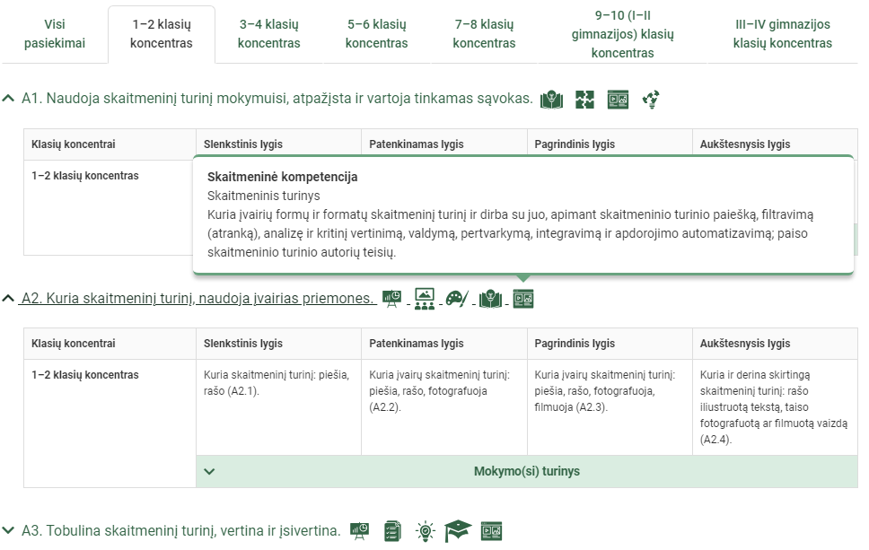
Spustelėjus ant pasirinkto pasiekimo atidaromas pasiekimo lygių požymių ir pasiekimui ugdyti skirto mokymo(si) turinio aprašo langas:
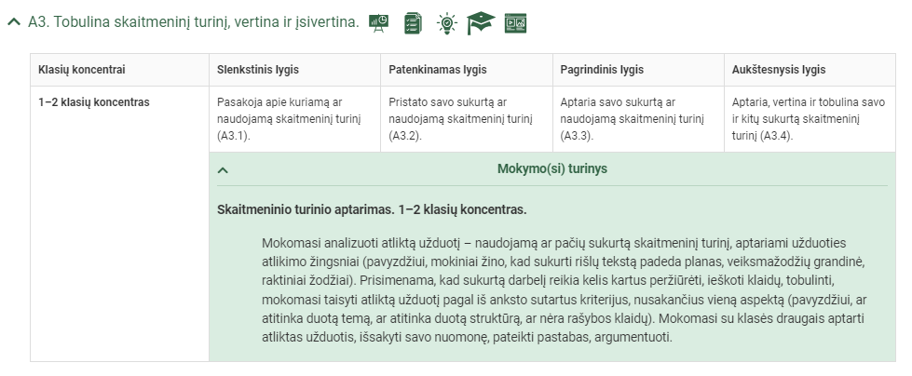
Tarpdalykinės temos nurodomos prie kiekvienos mokymo(si) turinio temos. Užvedus žymeklį ant prie temų pateiktos ikonėlės atsiveria langas, kuriame matoma tarpdalykinė tema ir su ja susieto(-ų) pasiekimo(-ų) ir (ar) mokymo(si) turinio temos(-ų) aprašai.
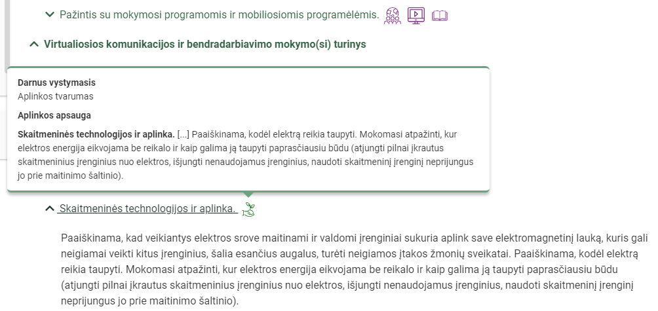
Ilgalaikio plano pavyzdyje pateikiamas preliminarus 70-ies procentų Bendruosiuose ugdymo planuose Informatikai numatyto valandų skaičiaus paskirstymas:
- stulpelyje Pasiekimų sritis yra pateikiamos Informatikos bendrosios programos (toliau – BP) pasiekimų sritys;
- stulpelyje Tema pateiktos galimos pamokų temos, kurias mokytojas gali keisti savo nuožiūra;
- stulpelyje Valandų skaičius yra nurodytas galimas nagrinėjant temą pasiekimams ugdyti skirtas pamokų skaičius. Daliai temų valandos nurodytos intervalu, pvz., 1–2. Lentelėje pateiktą pamokų skaičių mokytojas gali keisti atsižvelgdamas į mokinių poreikius, pasirinktas mokymo(si) veiklas ir ugdymo metodus;
- stulpelyje 30 proc. val. mokytojas, atsižvelgdamas į mokinių poreikius, pasirinktas mokymo(si) veiklas ir ugdymo metodus, galės nurodyti, kaip paskirsto valandas laisvai pasirenkamam turiniui;
- stulpelyje Galimos mokinių veiklos (kai skiriama atskira informatikos pamoka) pateikiamas veiklų sąrašas yra susietas su BP įgyvendinimo rekomendacijų dalimi Dalyko naujo turinio mokymo rekomendacijos, kurioje galima rasti išsamesnės informacijos apie ugdymo proceso organizavimą įgyvendinant atnaujintą BP;
- stulpelyje Galimos mokinių veiklos (informatikos mokant integruotai) pateikiami dalykai ir veiklos, kurias galima atlikti integruojant informatikos turinį.

ILGALAIKIO PLANO 2 KLASĖS PAVYZDYS
Bendra informacija:
Mokslo metai ___________________________
Pamokų skaičius per savaitę
Vertinimas: ____________________________________________________________________________________________________________________
______________________________________________________________________________________________________________________________
Pasiekimų sritis | Tema | Valandų skaičius |  | Galimos mokinių veiklos (kai skiriama atskira informatikos pamoka) | Galimos mokinių veiklos (informatikos mokant integruotai)
 |  | 70 proc. | 30 proc.
Skaitmeninio turinio kūrimas | Pažintis su skaitmeniniu turiniu | 1 |  | Tęs pažintį su įvairių rūšių skaitmeniniu turiniu, pateiks tekstinės, garsinės, vaizdinės informacijos pavyzdžių. Naudosis nurodytu skaitmeniniu turiniu per įvairių dalykų pamokas, atpažins ir įvardins skaitmeninio turinio rūšį: tekstą, garsą, vaizdą (piešinį, nuotrauką), vaizdo įrašą (filmuką). Naudos vaizdo kamerą, diktofoną, fotoaparatą.  Išsiaiškins, kaip tie patys skirtingai. Supras ryšį tarp skirtingai pavaizduotų duomenų. | LIETUVIŲ KALBA  Tyrinės kitų užrašytus informacinius tekstus, įvairias antraštes, skelbimus (pvz., kompiuteriu, planšete).  Mokysis apibūdinti, paaiškinti, naudojantis įvairiomis technologijomis, pavyzdžiui, sukuriant vaizdo įrašus. Pristatydami knygas išbandys įvairias technologijas (naudos vaizdo kamerą, diktofoną, fotoaparatą), aptars jų galimybes ir savitumą.  Klaviatūros treniruoklis https://www.lietutis.lt.  UŽSIENIO KALBA (anglų k.)  Tinklalapyje https://learnenglishkids.britishcouncil.org/short-stories/isaac-newton ras filmų, užduočių, skaitymo tekstų, klausymo(si) tekstų.  GAMTAMOKSLINIS UGDYMAS  Mokomojoje platformoje mokės susirasti reikiamą gyvūną, gyvai jį stebės, pastebėjimus fiksuos, pristatys klasės draugams.  https://www.earthcam.com/  DAILĖ IR TECHNOLOGIJOS  Mokysis fotografuoti kasdienybę ir šventes akimirkas.  Naudojant interaktyvius piešimo įrankius, sąmoningai pasirinks norimo storio linijas, patikusias spalvas, kurs erdvines formas, išgaus savitą ritmą ir nuotaiką.  MUZIKA  Atpažins įvairių rūšių skaitmeninį turinį: tekstą, garsą, vaizdą.  Music worksheets and online exercises (liveworksheets.com)
 | Skaitmeninio turinio kūrimas | 2 |  | Kurs skaitmeninį turinį naudodami skirtingas skaitmenines priemones ir programas.  Sužinos, kaip atlikti nedideles praktines užduotis skaitmeniniais įrenginiais. Susipažins su klaviatūra: kompiuterio, telefono klaviatūra rinks mažąsias ir didžiąsias raides, skyrybos ir kitus ženklus.  Aptars įvairius būdus idėjai perteikti. Mokysis išgauti nuotaiką linijų, dėmių, spalvų ir formų įvairove.  Komponuos vaizdus, panaudoti simetriją, ritmą. | MATEMATIKA  Atsirinks reikiamą informaciją iš mokytojo duoto šaltinio, kurs ir pristatys paprastą matematinį pranešimą, pvz.: ,,Piešinys iš geometrinių figūrų”.  Mobilioji aplikacija “Tangram King”  https://play.google.com/store/apps/details?id=com.mobirix.tangram&hl=lt&gl=US ,  ir “Draw Brick”  https://play.google.com/store/apps/details?id=com.brunosousa.drawbricks&hl=lt&gl=US  LIETUVIŲ KALBA  Kompiuterio, telefono klaviatūra rašys trumpus tekstus saviraiškos tikslais (pvz., ketureilį, pasakojimą/ pasaką) ir siekdamas perduoti informaciją (pvz., raštelis, žinutė, skelbimas), perteiks nuomonę (pvz., pasiūlymas, reklama).  Išbandys įvairius rašymo šriftus, stilius, technikas.  https://www.lietutis.lt/  UŽSIENIO KALBA (anglų k.)  Žaidybinės interaktyvios užduotys užsienio kalbos žodynui mokytis pvz.,  https://lt.qwertygame.com  GAMTAMOKSLINIS UGDYMAS  Savais žodžiais pristatys atliktus tyrimus. Informaciją pateiks paprasčiausiomis diagramomis ir lentelėmis, savarankiškai naudos skaitmenines technologijas  Mobilioji aplikacija „Chart Maker Pro: Create Chart For Free“.  MUZIKA  Improvizuos elementarius muzikinius darinius pagal sąlygą (pvz., ritmo piešinį), pvz., https://www.musicca.com/piano  DAILĖ  Savo dailės kūrinius pritaikys konkrečiai progai, puoš klasės erdvę ir kasdienę aplinką. Kiekvienam savo kūriniui užrašys metriką (vardą, pavardę, klasę). Dalyvaus ugdymo įstaigos parodose, renginiuose. Mokysis fotografuoti kasdienybę ir šventes akimirkas. Gebės įkelti nuotraukas.  Mokysis naudotis kuria nors piešimo programa piešti ar spalvinti, pvz., https://sketch.io/sketchpad/, http://sumopaint.com.  TECHNOLOGINIS UGDYMAS  Sudės sveikos mitybos piramidę, naudodami įrankius, pvz., WordArt.com - Word Cloud Art Creator arba https://sketch.io/sketchpad/.
 | Skaitmeninio turinio aptarimas | 1 |  | Mokysis analizuoti atliktą užduotį – naudojamą ar pačių sukurtą skaitmeninį turinį, nusakyti užduoties atlikimo žingsnius. Mokysis taisyti atliktą užduotį pagal iš anksto sutartus kriterijus, nusakančius vieną aspektą. Mokysis drauge su kitais mokiniais aptars atliktas užduotis, išsakys savo nuomonę, pateiks pastabas, argumentuoti. | TECHNOLOGINIS UGDYMAS  Padedami taikys ir paaiškins problemos sprendimui tinkančią informaciją, apsibrėš problemą, atvaizduos ją sutarta grafine/aprašomąja forma.  GAMTAMOKSLINIS UGDYMAS  Savais žodžiais pristatys atliktus tyrimus. Informaciją pateiks paprasčiausiomis diagramomis ir lentelėmis.  Skaitmenines technologijas naudos konsultuodamasis su mokytoju.  Rezultato į(si)vertinimas ir pristatymas, naudojant, pvz., įrankius:  Mokytojas kuria https://www.mentimeter.com/  Mokiniai atsakinėja https://www.menti.com/  https://classroomscreen.com/app/pv2/e575e42b-7c77-4285-8ee7-7542785e8b22
Algoritmai ir programavimas | Komanda | 1 |  | Aptars komandos sąvoką. Mokysis schema, piešiniu pavaizduoti nuosekliai atliekamų komandų seką. Įvardys (pavaizduos), žingsnius, kuriuos reikia atlikti norint gauti rezultatą, pvz., kaip padaryti nuotrauką skaitmeniniu įrenginiu; kaip pagaminti patiekalą. | MATEMATIKA  Mokysis užbaigti (sukurti) ašies atžvilgiu simetrišką piešinį languotame ar taškuotame popieriuje, kai pavaizduota vertikali arba horizontali simetrijos ašis, naudodamas įrankį, pvz., http://weavesilk.com/  SOCIALINIS UGDYMAS  Aš ir mano šeimos istorija (svarbiausi mano, šeimos gyvenimo įvykiai; giminės medis).  Įrankiai https://www.genial.ly/, https://www.thinglink.com/  GAMTAMOKSLINIS UGDYMAS  Apibūdins, schemoje pavaizduotų objektų ar žmonių judėjimą iki nurodytos vietos, pvz., rodyklėmis schemoje parodys, kur yra šuns būda.  Mobilioji aplikacija Planner5D: https://play.google.com/store/apps/details?id=com.planner5d.planner5d  LIETUVIŲ KALBA  Nusakys įvykių seką, nurodys aiškiai tekste įvardytą veiksmo vietą ir laiką; kūrinio nuotaiką. Sudarys veiksmažodžių grandinę pasakojimui kurti.  FIZINIS UGDYMAS  Įvardins mokymosi/poilsio režimo aspektus. Aptars mokymosi ir poilsio režimą ir jo įtaką sveikatai. Paaiškins judėjimo galimybes erdvėje ir laike. Susipažins su judėjimo galimybėmis: a) pagal spartą; b) pagal kryptį; mokytojui rodant pavyzdžius, atliks juos pavieniui, poromis, grupelėmis, žaisdami žaidimus arba rungtyniaudami estafetėse. Atliks įvairius judesius esant įvairiose padėtyse. Susipažins su pagrindiniais judriųjų, didaktinių, tautinių (liaudies) žaidimų veiksmais.  Knyga „Informatika be kompiuterio“ https://informatika.ugdome.lt/wp-content/uploads/2017/05/KNYGA-Informatika-be-kompiuterio-2015-09-03.pdf
 | Komandų sekos ir pasirinkimo komanda | 1 |  | Aptars paprasčiausius pasirinkimo komandų atvejus (JEI-TAI), kai atliekami veiksmai priklauso nuo nurodytos sąlygos, analizuos, kada kuriuos veiksmus reikės atlikti. Atliks nurodytą komandų seką (esant ir pasirinkimo komandai), aptars rezultatą.  Tyrinės objektų sekas iš 2–4 pasikartojančių narių grupių, skaičių. Mokysis jas atpažinti, apibūdinti, pratęsti, rasti trūkstamus narius, sudaryti seką pagal nurodytą taisyklę, sukurti savo.  Žaidybinėmis programavimo priemonėmis kurs nesudėtingas, iš kelių komandų sudarytas programas. | GAMTAMOKSLINIS UGDYMAS  Aptars paprastus dėsningumus kasdienėje aplinkoje, paaiškins,kokių aplinkos sąlygų reikia augalo augimui, pvz., Mokomasi atpažinti/grupuoti artimiausius aplinkos krūmus (pvz., lazdyną, alyvą, ievą ir 2−3 kitus iš savo aplinkos) ir pievų bei dekoratyvines žoles (kiaulpienę, dobilą, žibuoklę, gyslotį, narcizą, tulpę, kardelį, jurginą ir 2−3 kitus iš savo aplinkos)  LIETUVIŲ KALBA  Pagal pavyzdį atliks nesudėtingus kalbos tyrimus (pvz., grupuos skirtingus žodžius pagal reikšmę, garsus pagal ilgumą).  MUZIKA  Eksperimentuos garsais, kurs ir improvizuos elementarius muzikinius darinius pagal sąlygą (pvz., ritmo piešinį), užfiksuos simboliais.  TECHNOLOGINIS UGDYMAS  Rišant/pinant tyrinės siūlų susipynimo būdus ir sukurs aksesuarus (apyrankė, juostelė į plaukus, skirtukas knygai, batraiščiai, įv. mazgų rišimas ir pan.).  https://mano.skautai.lt/uploads/media/2145/mazgai.pdf  Mobiliosios aplikacijos “Žvejybos mazgai” https://play.google.com/store/apps/details?id=com.MpFish.KnotsLite&hl=lt&gl=US  Batų rišimo būdai https://play.google.com/store/apps/details?id=com.fieggen.ianslaces.hd&hl=lt&gl=US
 | Sprendimo algoritmo vaizdavimas | 1 |  | Atpažins gyvenimiškas situacijas, kai reikalingas pasirinkimas. Nagrinės ir kurs užduotis, kuriomis skatinama vaizduoti uždavinio sprendimo algoritmą žodžiais, piešiniais ar simboliais. | LIETUVIŲ KALBA  Skaitant įvairius spausdintus ir skaitmeninius negrožinius tekstus (straipsnius, informacines žinutes, skelbimus, instrukcijas, receptus, sąrašus, gamtos objektų ir reiškinių aprašymus ir kt.), mokysis šiuose tekstuose išskirti svarbiausias detales, faktus, veiksmų seką, aptarti teksto ypatumus ir kalbą, pvz., jei dega žalia šviesoforo šviesa, tai eik per sankryžą ir kartojimas, pvz., kol vanduo puode neužvirė, tol jį kaitink.
 | Žaidybinės programavimo priemonės | 2 |  | Susipažins su viena ar keliomis žaidybinėmis programavimo priemonėmis (pvz., ScratchJr, Scottie Go!, Blockly Games, Robozzle, Lightbot Jr, SpriteBox, Bebro žaidimo kortelės, specialūs stalo žaidimai) ir mokysis jomis kurti nesudėtingas programas.  Veikla orientuojama į žaidimus, fizines veiklas. | MATEMATIKA  Nagrinės piešiniais, žodžiais, simboliais pateiktus algoritmus, mokytis įvykdyti nurodytą komandų seką, kurioje gali būti ir pasirinkimo komandų. Žaidybinėmis programavimo priemonėmis kuriamos nesudėtingos, iš kelių komandų sudarytos programos.  VISI MOKOMIEJI DALYKAI  Susipažins su viena ar keliomis žaidybinėmis programavimo priemonėmis (pvz., ScratchJr, Blue-Bot, Ozobot ir kt. robotukais, Blockly Games, SpriteBox) ir mokysis jomis kurti nesudėtingas, iš kelių komandų sudarytas, programas.  Mokomoji aplinka https://code.org/.  Mobilioji programėlė „Run Marco Run!“ https://play.google.com/store/apps/details?id=co.liceu.cuberunner
 | Klaidų atpažinimas | 1 |  | Nagrinės pavyzdžius, atpažins sekų, komandų, algoritmų ar programavimo klaidas. Mokysis patikrinti sukurtus sprendimus, taisys nurodytas klaidas. | TECHNOLOGINIS UGDYMAS  Padedami saugiai, nuosekliai atliks įvairius technologinius procesus, sukūrę rezultatą, koreguos klaidas/netikslumus.  Mokomoji aplinka https://scratch.mit.edu/projects/504169318
Duomenų tyryba ir informacija | Duomenų rinkimas ir tvarkymas. | 1 |  | Rinks duomenis apie artimą aplinką (šeimą, draugus, klasę), vaizdžiai pateiks informaciją. | GAMTAMOKSLINIS UGDYMAS  Mokysis apibūdinti, grupuoti žmones, daiktus pagal išorinius požymius; atpažins ir skirs artimiausius aplinkos krūmus ir žoles; atpažins ir įvardins transporto priemones, išdėlios jas į eilę (seką) pagal tą patį požymį.  http://www.springalive.net/lt-lt/springalive/Games1,  https://www.linksmiau.net/zinai.html  MATEMATIKA  Mokysis perskaityti piktogramoje, stulpelinėje diagramoje pateikiamą informaciją, ja remtis atsakant į pagrindinį tyrimo klausimą. Sudarys ir užpildys dažnių lentelę.  Dirbs mokomojoje platformoje https://pro-papers.com/, https://classroomscreen.com/app/pv2/caa0c7aa-5f85-44cf-a2a9-7258b77a4d19
 | Informacijos iš kelių šaltinių tvarkymas. | 1 |  | Apmąstę ir kritiškai įvertinę dirbs su kelių šaltinių informacija: ją pergalvos, atsirinks svarbiausią, apjungs. Atlikdami užduotis nurodys informaciją apie panaudotus išteklius (jų pavadinimą, autorių, svetainės adresą, datą, kada buvo paimta informacija iš svetainės). Pasinaudos internete teikiama informacija savo mokymosi reikmėms: ieškos mokymuisi tinkamų svetainių pagal įvairius raktinius žodžius, įsirašys tinklalapyje esantį tekstą (jo dalį), paveikslą (nuotrauką), svetainės adresą. Žinos, kad pirmenybę reikėtų teikti oficialiems žodynams, žinynams, enciklopedijoms, oficialių įstaigų svetainėms. | TECHNOLOGINIS UGDYMAS  Mokytojo padedami nurodytuose informacijos šaltiniuose ieškos, ras, atrinks ir kaups informaciją problemos sprendimui, mokysis rastą informaciją sutvarkyti ir įkelti į mokytojo nurodytą svetainę, pvz., http://linoit.com/users/daliarusti/canvases/Kulinarin%C4%97%20knyga.  DAILĖ. Mokysis tikslingai ir saugiai ieškoti informacijos apie dailę, dailininkus ir jų kūrinius internetinėse svetainėse, enciklopedijose, žinynuose, tinkamai fotografuoti savo kūrinius, pristatys savo kūrybą vizualiai ir žodžiu.  http://www.tagxedo.com https://www.drawingnow.com/how-to-draw-animals-2.html, https://tearain.tripod.com/hp/draw/draw.html  LIETUVIŲ KALBA  Naudosis vaikams skirtomis enciklopedijomis, žodynais, žinynais, „draugišku“ internetu (https://www.draugiskasinternetas.lt/), mokysis komunikuoti įvairiomis priemonėmis; aptars, kokiais tikslais, kodėl žmonės kalbasi; mokysis savarankiškai rasti reikiamą informaciją mokytojo nurodytuose įvairiuose informacijos šaltiniuose, pvz., http://barbora.lki.lt/
 | Duomenų vaizdavimas piešiniais, diagramomis. | 1 |  | Tyrinėdami pateiktus konkrečius duomenų pavyzdžius (piešinius, paveikslėlius, stulpelines diagramas) atsakys į klausimus. Atpažins dėsningumus, pagal kurias objektai sudėlioti į grupes, papildys šias grupes naujais objektais, savarankiškai sudėlios sekas (pvz., skaičių) pagal nurodytą (arba pasirinką) dėsningumą. Pavaizduos duomenis piktogramomis, stulpeline diagrama popieriuje ar skaitmeniniu įrenginiu. | MATEMATIKA  Mokysis braižyti stulpelines diagramas naudojant fizines priemones, kai piktogramos simbolis ar diagramos padala atitinka 2, 5, 10 vienetų (stebinių). Pavadins diagramą ir jos ašis, susies dažnių lentelėje ir stulpelinėje diagramoje esančius duomenis, atsakys į klausimus apie diagramoje ar dažnių lentelėje pateiktus duomenis. https://pro-papers.com/  https://www.twinkl.co.uk/teaching-wiki/diagrams-for-kids  GAMTAMOKSLINIS UGDYMAS  Nurodys paprasto tyrimo atlikimo eigą, pasirinks iš pateiktų tinkamas priemones ir medžiagas; kartu su mokytoju aptars tyrimo atlikimo vietą ir laiką bei trukmę, duomenų fiksavimo formą.
 | Duomenų ir informacijos patikimumas. | 1 |  | Apibūdins, kas yra patikima informacija, įvardys bent kelis jos patikimumo požymius. Įvertins pateiktos ar pasirinktos informacijos tinkamumą užduočiai atlikti ir patikimumą. Žinos, kad už kiekvieno žodžio ir vaizdo slypi informacija. Turės įvertinti gautą informaciją, remdamiesi nurodytais ar pačių pasiūlytais kriterijais. | LIETUVIŲ KALBA  Sies tekstą su jau žinoma informacija, kai yra suteikiama pagalba; svarstys apie informacijos (pav., reklamos) patikimumą.  https://auguinternete.lt/  https://www.svarusinternetas.lt/pagalba/4  https://www.prisijungusi.lt/
Technologinių problemų sprendimas | Skaitmeninės priemonės – tai įdomu. | 1 |  | Aptars galimas technologinių problemų kilimo priežastis ir pasekmes, parodys tinkamiausią sprendimą iš kelių galimų. | LIETUVIŲ KALBA, GAMTAMOKSLINIS UGDYMAS  Programuos robotus, pvz., BlueBot, Photon, Makewonder; dirbs su išmaniaisiais kubais pvz. iMO, Merge bei svetainėje https://www.scratchjr.org  MATEMATIKA  Sudarys ir įgyvendins paprastos probleminės užduoties sprendimo planą, derindamas ir taikydamas mokymosi turinyje numatytų skirtingų matematikos temų/sričių faktus, metodus.  Mokomoji platforma: www.eduten.com.  GAMTAMOKSLINIS UGDYMAS  Pateiks pavyzdžių, kaip žmonės kurdami daiktus ir technologijas semiasi idėjų iš gamtos; įvardys savo stiprybes ir tobulintinas sritis mokantis gamtos mokslų ir, atsakydamas į mokytojo klausimus, nurodys veiksmus, kurie pagerintų jo mokymąsi; naudosis mokomosiomis svetainėmis, pvz., www.gamtukai.lt, https://www.vedlys.smm.lt/  TECHNOLOGINIS UGDYMAS  Nagrinės saugų elektrinių/ elektroninių prietaisų naudojimą (kaip tinkamai įjungti/išjungti prietaisą, naudoti įkroviklį ir pan.); padedami saugiai, nuosekliai atliks technologinius procesus, koreguos klaidas/netikslumus, sukurs rezultatą). Žinos, kad skaitmeniniai įrenginiai veikia naudodami elektros energijos šaltinį. Todėl viena skaitmeninių įrenginių neveikimo priežasčių – atjungtas arba išsikrovęs elektros energijos šaltinis.  Elektros grandinės bandymai modeliavimo aplinkoje: https://www.bbc.co.uk/bitesize/topics/zq99q6f/articles/zs7g4j6, https://www.bbc.co.uk/bitesize/topics/zq99q6f/articles/zt8vg82
 | Pažintis su programomis ir programėlėmis mokytis. | 2 |  | Savarankiškai ras, atvers programą ar (ir) programėlę, suras reikiamą informaciją, ją įsirašys į laikmeną, sutvarkys (patrumpins, pakoreguos ir pan.). Pateiks skirtingų rūšių programų ir programėlių, kurios skirtos žaisti, mokytis, ieškoti informacijos, tvarkyti tekstus, failus, piešti, klausytis muzikos, žiūrėti filmus ir kt., pavyzdžių.  Taisyklingai įvardys sąvokas, susijusias su skaitmeninio turinio naudojimu. | UŽSIENIO KALBA  Žaidybinės interaktyvios užduotys užsienio kalbos žodynui mokytis pvz., https://www.primarygames.com/, https://lt.qwertygame.com.  MATEMATIKA  Naudosis programėlėmis įvairiems aritmetiniams veiksmams atlikti. Įvairūs matematiniai aritmetiniai žaidimai https://www.adaptedmind.com  bei mobiliosiomis aplikacijomis:  „Math Duel 2 Player Math Game“ https://play.google.com/store/apps/details?id=com.mathduel2playersgame.mathgame&hl=lt&gl=US  „Smart Ruler“ (https://play.google.com/store/apps/details?id=kr.sira.ruler).  GAMTAMOKSLINIS UGDYMAS  Kūrybiškai pritaikys turimas gamtos mokslų žinias ir gebėjimus atlikdamas gamtamokslines ir kitų mokomųjų dalykų užduotis.  Mobilioji aplikacija „Magnet Run“  https://play.google.com/store/apps/details?id=com.thyre.magnetrun&hl=en_US&gl=US  MENINIS UGDYMAS/DAILĖ  Derins pieštus ar skaitmeninius vaizdus. Mokės tikslingai pasirinkti skaitmenines technologijas tam tikrai užduočiai spręsti: informacijai rasti ir įsirašyti; schemai braižyti, paveikslui piešti ir minimaliai tvarkyti; tekstams rengti ir minimaliai tvarkyti; žaisti; mokytis. Žinos, kad kai kada skaitmeniniu turiniu (pvz., muzika, filmais, knygomis, žaidimais, edukacinėmis programomis) galima naudotis nemokamai, o kai kada – būtina pirkti.  Naudosis mokomosiomis platformomis https://wordart.com, https://sumo.app.  ETIKA  Mokės suprasti, kad ekologinės problemos gali būti išreiškiamos įvairiais būdais – vienaip informaciniame tekste, kitaip animaciniame ar dokumentiniame filme, pvz., filmukas „Vandens tarša“ https://www.youtube.com/watch?v=BRbkMPlu7Oo&t=12s
 | Mokymasis virtualiai naudojant skaitmenines priemones. | 1 |  | Poromis ar grupėmis rengs bendrą darbą virtualiojoje erdvėje, dalinsis ištekliais, idėjomis, nuomonėmis, naudosis tinkamomis skaitmeninėmis technologijomis, aptars siekiamą rezultatą. | LIETUVIŲ KALBA  Komunikuos/bendraus žodžiu ir raštu, taikydami įvairias natūralias ir interaktyvias, skaitmenines priemones, kurs, dalinsis, perduos ir priims informaciją, įvairius pranešimus.  https://www.storyboardthat.com/  GAMTAMOKSLINIS UGDYMAS  Pristatydami tyrimų rezultatus laikysis kalbos etiketo reikalavimų, informaciją pateiks paprastomis diagramomis ir lentelėmis, naudojant skaitmenines technologijas.  https://app.edu.buncee.com, https://app.biteable.com  Skirs objektyvią informaciją, faktus, duomenis nuo subjektyvios informacijos, nuomonės, pasirinks patikimus informacijos šaltinius https://trakaimuziejus.lt/#/lan=lt/menu=home
 | Darbo virtualioje erdvėje taisyklės. | 1 |  | Bendrame pokalbyje aptars konkrečias bendravimo taisykles ir bandys jas iliustruoti. | DAILĖ  Pristatys savo kūrybinius darbus (atviruko, sveikinimo kūrimas virtualioje erdvėje) vizualiai ir žodžiu, laikantis bendrų kalbos etikos reikalavimų.  http://www.tagxedo.com, https://wordArt.com, http://padlet.com/  DORINIS UGDYMAS (ETIKA)  Susipažins su bendravimo taisyklėmis mokymosi bei bendravimo platformose. Mokysis virtualaus bendravimo etikos ir etiketo.  https://www.draugiskasinternetas.lt/
 | Virtualusis draugas. Ar tikrai draugas? | 1 |  | Aptars virtualioje erdvėje kylančius pavojus. Mokysis, kaip reikia atsargiai elgtis su pateikta ir rasta informacija internete, socialiniuose tinkluose. | DORINIS UGDYMAS (ETIKA)  Susipažins su įvairiomis virtualiomis bendruomenėmis (pagal pomėgius, veiklą, gyvenamą vietą ir pan.), aptars tokių bendruomenių bruožus.  Diskutuos, ar klasės draugai pagal savo pomėgius galėtų sukurti virtualias bendruomenes, kuo tokia bendruomenė skirtųsi nuo tikrovėje esančios draugų grupės.  Kels klausimus kaip vertinti santykį su virtualiu draugu.  Metodinė priemonė https://www.draugiskasinternetas.lt/wp-content/uploads/2020/12/Zoologijos_sodas_internete.pdf
 | Elektroninės patyčios | 1 |  | Pasikartoję virtualios erdvės bendravimo taisykles, gebės įvardyti, kas yra elektroninės patyčios.  Atskirs, koks skaitmeninis turinys laikomas nepadoriu ar žeidžiančiu.  https://www.draugiskasinternetas.lt/su-patyciomis-elektronineje-erdveje-gali-susidurti-bet-kuris-vaikas/ | GAMTAMOKSLINIS UGDYMAS  Mokysis saugiai dirbti virtualioje aplinkoje.  Aiškinsis, kur kreiptis pagalbos, kas gali padėti, kai bendraujant ar dirbant virtualioje erdvėje kyla problemos https://slideplayer.com/slide/14750036/
Virtualioji komunikacija ir bendradarbiavimas | Virtualusis pokalbis: bendravimo privalumai ir trūkumai. | 1 |  | Išnagrinės bendravimo, naudojantis virtualiomis priemonėmis, privalumus ir trūkumus, lygins su betarpišku bendravimu. Įvertins gyvo bendravimo privalumus – tai apkabinimas, gyvas žvilgsnis, rankos paspaudimas. | LIETUVIŲ KALBA  Mokysis virtualioje erdvėje tinkamai išklausyti ir suprasti kalbantįjį, bendraujant klausytis ir išgirsti vienas kitą. Nagrinės bendravimo būdus bei galimybes https://new.edmodo.com/  DORINIS UGDYMAS (ETIKA)  Susipažins su virtualia erdve ir jos galimybėmis. Kels klausimus apie virtualią erdvę ir gebės į juos atsakyti.  Tikslingai planuos naudojimosi virtualia erdve laiką ir laikytis susitarimų. Mokosi virtualaus bendravimo etikos ir etiketo, pvz., https://padlet.com/dashboard
Saugus elgesys | Taisyklės dirbant skaitmeniniu įrenginiu | 1 |  | Pasikartos, kaip taisyklingai sėdėti, laikyti skaitmeninį įrenginį, kiek laiko galima dirbti, kada daryti pertraukas, kokius fizinius pratimus atlikti pertraukėlių metu. | LIETUVIŲ KALBA  Pateiks sveikatą tausojančio darbo skaitmeninėmis technologijomis pavyzdžių, paaiškins, kokia laikysena laikoma neteisinga ir pan. https://www.youtube.com/watch?v=gKy2T0bQrVY  FIZINIS UGDYMAS  Atliks fizinių pratimų (mankštos) kompleksą, kuris mažins neigiamą darbo skaitmeninių įrenginių įtaką sveikatai.  https://www.youtube.com/watch?v=HyyVrgVQG0A&t=10s
 | Skaitmeninės technologijos ir aplinka | 1 |  | Sužinos, kad veikiantys elektros srove maitinami ir valdomi įrenginiai sukuria aplink save elektromagnetinį lauką, kuris gali neigiamai veikti kitus įrenginius, šalia esančius augalus, turėti neigiamos įtakos žmonių sveikatai. | GAMTAMOKSLINIS UGDYMAS  Sužinos apie skaitmeninių technologijų įtaką aplinkai.
 | Asmeninių duomenų saugumas | 1 |  | Žinos, kad bendraujant virtualioje erdvėje, kyla grėsmės ir pavojai privatumo saugumui: asmens duomenys gali būti neteisėtai kopijuoti ir panaudoti neteisėtiems veiksmams. Mokysis laikytis saugaus darbo taisyklių, siekiant apsaugoti asmeninius duomenis nuo neteisėto kopijavimo, o kilus įtarimui dėl neteisėto asmens duomenų naudojimo, kreipsis pagalbos į suaugusiuosius. | VISI MOKOMIEJI DALYKAI  Mokysis bendradarbiavimo (komandinio darbo, pokalbio, diskusijos) susitarimų dirbant įvairiose aplinkose (klasėje, muziejuje, telefonu, internete).  Saugos asmens duomenis ir skaitmeninę tapatybę.  https://www.youtube.com/watch?v=lHBhBsh7hGM.  Avataro kūrimas: https://l-www.voki.com/

